Муниципальное бюджетное дошкольное образовательное учреждение –
детский сад комбинированного вида № 3
Барабинского района Новосибирской области

Доклад

«Значение здоровьесберегающих технологий для развития младших дошкольников при использовании в режиме дня»
(методическое объединение младшего звена)

Воспитатель:
Миронченко О.В.

Здоровьесберегающая технология – это система мер, включающая взаимосвязь и взаимодействие всех факторов образовательной среды, направленных на сохранение здоровья ребёнка на всех этапах его обучения и развития. В концепции дошкольного образования предусмотрено не только сохранение, но и активное формирование здорового образа жизни и здоровья воспитанников.
Одной из основных задач является воспитание здорового ребёнка, с учётом возрастных и индивидуальных особенностей детей, а также разработка и внедрение в практику здоровьесберегающих технологий, формирование у ребёнка потребности в здоровом образе жизни.
В работе с детьми используются здоровьесберегающие технологии, которые помогают создавать благоприятные условия для формирования основы базовой культуры личности, лучшему усвоению знаний детей и способствуют их гармоничному и всестороннему развитию.
Здоровьесберегающие технологии можно разделить на 3 группы:
1. Технологии сохранения и стимулирования здоровья.
2. Технологии обучения здоровому образу жизни.
3. Технологии коррекционные.
Технологии сохранения и стимулирования здоровья:
- Физкультминутки;
- Дыхательная гимнастика;
- Пальчиковая гимнастика;
- Артикуляционная гимнастика;
- Гимнастика для глаз;
- Закаливающие процедуры.
Все составные здоровьесберегающего аспекта органично включены в режим дня.
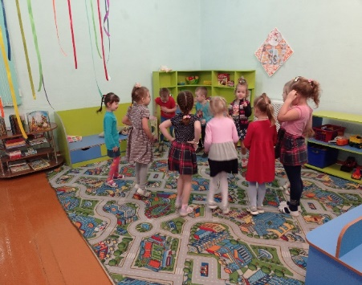
Физкультурная минутка - форма активного отдыха во время малоподвижных занятий.
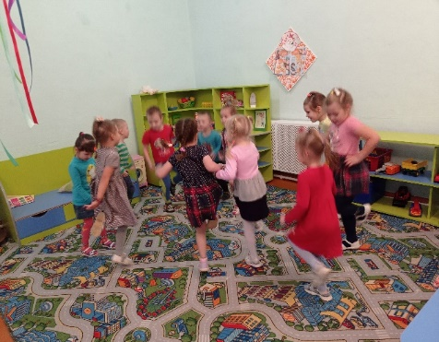
Цель: повысить или удержать умственную работоспособность детей на занятиях (по счету, развитию речи и т. п.), обеспечить кратковременный активный отдых для дошкольников во время занятий, когда значительную нагрузку испытывают органы зрения и слуха; мышцы туловища, особенно спины, находящиеся в статическом состоянии; мышцы кисти работающей руки.
Для физкультурной минуты составляют комплекс, включающий в себя 3-4 простых упражнения для больших групп мышц (ног, рук, плечевого пояса, туловища), активизирующие дыхание и кровообращение. Выполняются они в течение 1,5-2 минут.
Еженедельно комплексы физкультминуток обновляются, обогащаются новыми движениями, либо заменяются полностью.

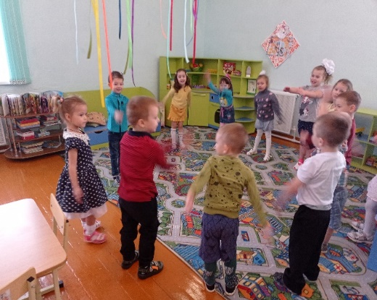
Дыхательная гимнастик а - одна из основных видов гимнастик, направленных на сохранение и укрепление здоровья детей.
Цель: укреплять физиологическое
дыхание у детей.
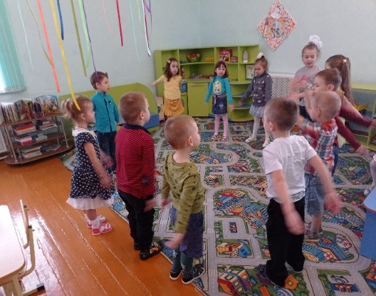
С детьми дыхательную гимнастику необходимо проводить каждый день в хорошо проветренном помещении, в любое удобное время дня, исключая 20—30 минут до еды и сна и 1 час после приема пищи. Гимнастикой можно заниматься с раннего возраста как индивидуально, так и с группой детей. Перед гимнастикой необходимо очистить нос. Дыхательной гимнастикой следует заниматься несколько раз в день по 2–3 мин. Количество упражнений в комплексе 4–5, каждое упражнение выполняется 2–3 раза.
Продолжительность дыхательного акта для детей дошкольного возраста до 3–4 счетов.

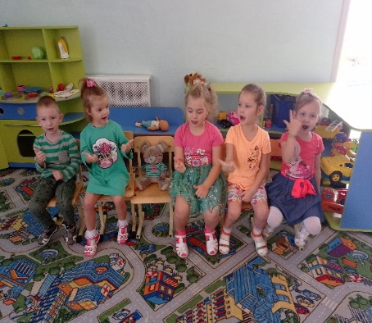
Пальчиковая гимнастика - интенсивное воздействие на кончики пальцев, стимулирует прилив крови к рукам, развивает мелкую моторику, речь. Повышает функциональную деятельность головного мозга, тонизирует весь организм.

Артикуляционная гимнастика.
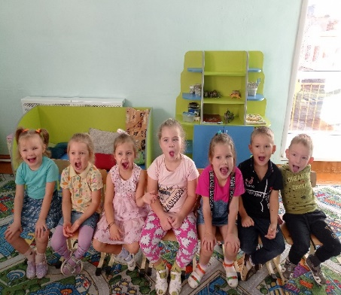
Цель: выработка правильных, полноценных движений артикуляционных органов, необходимых для правильного произношения звуков, и объединение простых движений в сложные – артикуляционные уклады различных фонем.
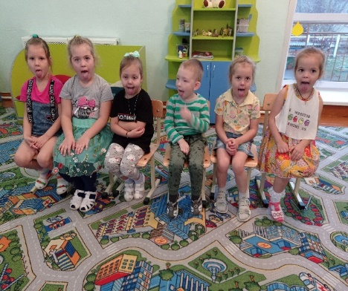
Артикуляционную гимнастику целесообразно проводить с детьми начиная с трехлетнего возраста. Желательно отводить на артикуляционные упражнения от 3-5 минут ежедневно в младшем дошкольном возрасте. Каждый комплекс должен включать от четырех до восьми упражнений (соответственно возрасту детей), но не должен превышать рекомендованной продолжительности.

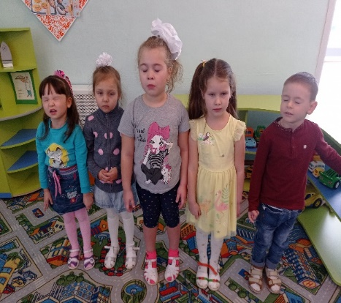
Зрительная гимнастика - одна из форм работы по профилактике и коррекции зрительного аппарата.
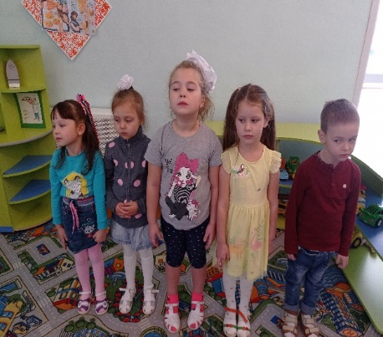
Цель: профилактика нарушений зрения дошкольников, предупреждение утомления; укрепление глазных мышц нарушений зрения, переутомления; снятие напряжения; общее оздоровление зрительного аппарата.
Любая гимнастика для глаз проводится стоя 2-4 мин.

Элементы закаливания в режиме дня:
- мытьё рук до локтя прохладной водой;
- полоскание горла водой комнатной температуры.
Цель: в процессе закаливания вырабатываются защитные реакции в ответ на климатические изменения. Использование отдельных средств закаливания повышает общую способность организма реагировать на любые неблагоприятные раздражители. Ребёнок становится менее подверженным любым заболеваниям и легче справляется с ними, происходит лучшее развитие организма.
Технологии обучения здоровьесберегающему образу жизни:
- Утренняя гимнастика;
- Физкультурные занятия;
- Гимнастика пробуждения.
Для сохранения и укрепления здоровья дошкольников необходимым условием является физическое воспитание. Его основная задача – улучшение состояния здоровья и физического развития; формирование двигательных навыков; повышение работоспособности; расширение функциональных возможностей развивающегося организма.
Утренняя гимнастика.
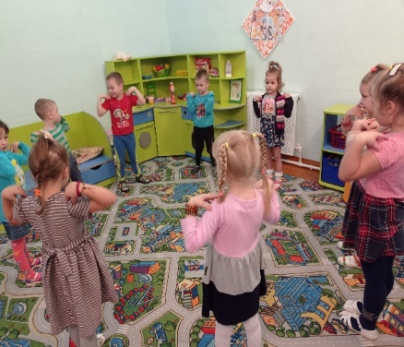
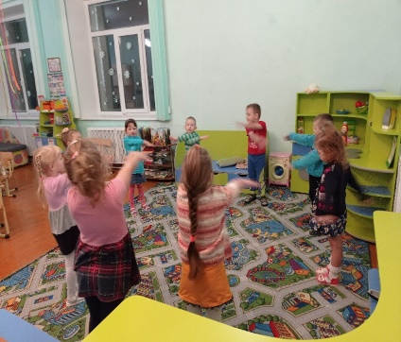
Цель: развивать все группы мышц; создать радостный эмоциональный настрой; разбудить организм ребенка для нормальной жизнедеятельности; закреплять двигательный навык в общих развивающих упражнениях; развитие ловкости во время общеразвивающих упражнений; развитие мышечного аппарата у детей.

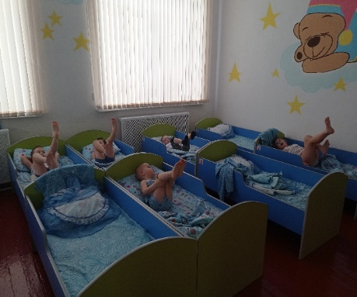
Гимнастика пробуждения
Цели: обеспечить детям плавный переход от сна к бодрствованию, подготовить их к активной деятельности; поднять настроение и мышечный тонус.

Активный отдых - это подвижные и спортивные игры с правилами. Важный результат игры – радость и эмоциональный подъём. Благодаря этому свойству подвижные игры больше, чем другие средства физической культуры, отвечают задачам активного отдыха и формирования здорового образа жизни.
Организация прогулок в любое время года. В содержание прогулки включаются подвижные игры и спортивные упражнения.

Коррекционная технология
Сказкотерапия, психогимнастика, технология воздействия цветом, технология музыкального воздействия, артикуляционная гимнастика

Технологии терапевтического воздействия в организованных формах обучения:
- Музыкотерапия (музыкальное сопровождение режимных моментов и занятий).
Цель: активизировать ребенка, преодолевать неблагоприятные установки и отношения, улучшать эмоциональное состояние.
- Звукотерапия (лечение звуками природы).
Цель: Научить ребенка визуализировать эмоциональные ощущения при прослушивании. Прослушивание звуков природы не должны длиться более 5-7 минут.
Работа с родителями: эта работа является составляющей частью всего педагогического процесса. Взаимодействие коллектива детского сада с родителями способствует укреплению и сохранению здоровья детей, формированию здорового образа жизни в условиях семьи.
Подготовка к здоровому образу жизни ребёнка на основе здоровьесберегающих технологий должна стать приоритетным направлением в деятельности образовательного учреждения для детей дошкольного возраста.
Спасибо за внимание!

